Модуль 1. Приветствие и знакомство. (Greeting and Meeting)
Занятие 3.
Попросите ребенка поздороваться и представиться новому другу, употребив фразы:
Hello! Hi! – Привет!
What’s your name? – Как тебя зовут?
My name is … - Меня зовут ….
Nice to meet you.- Рад познакомиться.
Nice to meet you too. – Я тоже рад знакомству.
Вспомните, как люди приветствуют друг друга в разное время суток, посмотрев мультфильм и спев песенку “The Greetings Song”.
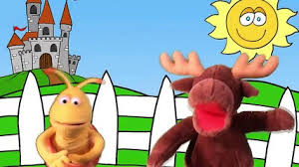
Попросите ребенка сказать своему другу:
Good morning! – Доброе утро!
Good afternoon! – Добрый день! и т.д.
Разучите с ребенком стихотворение “Hello! What’s your name?”:
Hello! Hello!
What’s your name?
I’m Mike.
I’m Jane.
That’s my name!
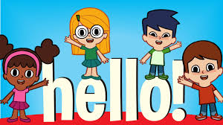
Предложите ему узнать, как люди в Англии приветствуют друг друга и спрашивают «Как дела?», посмотрев мультфильм “Hello! How are you?”
Повторите новые фразы:
How are you? – Как дела?
I’m good, thank you. – У меня все хорошо, спасибо.
I’m great. – У меня все замечательно.
I’m wonderful. – У меня все прекрасно.
I’m OK. I’m fine. – У меня все хорошо.
I’m tired. – Я устал.
I’m hungry. – Я голоден.
I‘m not so good. – Я не очень хорошо себя чувствую.
Спойте с ним песню “Clap your hands”, выполняя движения под музыку.
